Componentes

de La

Placa Base

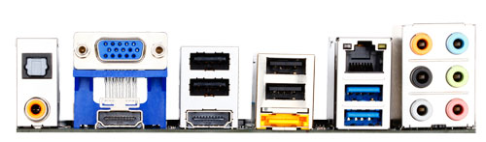

Alumno: Ramón Fernando Pérez

Profesor: Juan Gonzales

Curso: FPS 1 DAW

Preguntas

Tiene las imágenes de dos placas base, a las que tendrá que identificar el factor de forma y los componentes principales. Además, puede buscar el manual de la placa base en la página del fabricante y:

Comprobar que ha ponte bien los nombres de los componentes

Buscar el esquema de los conectores del panel frontal

Mirar qué tipo de procesador soporta la placa base

Mirar qué tipo de memoria soporta la placa base.

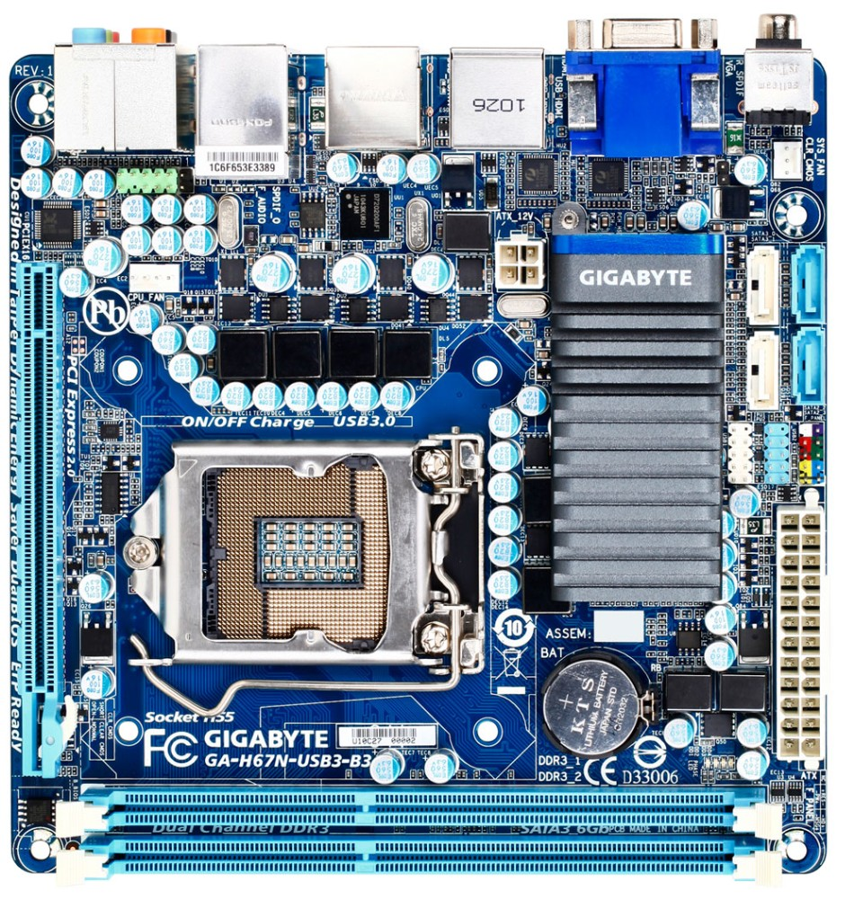



Chipset o juego de chips

• Ranura o zócalo para el procesador

• Ranuras o zócalos para la memoria

• Buses

• BIOS

• Pila

• Reloj

• Ranuras de expansión

• Conector de alimentación

• Conectores de las interfaces IDE

• Conectores para periféricos

Puertos Firwire

Puerto HDMI

Conectores de Audio

Conector Lan

Puerto VGA

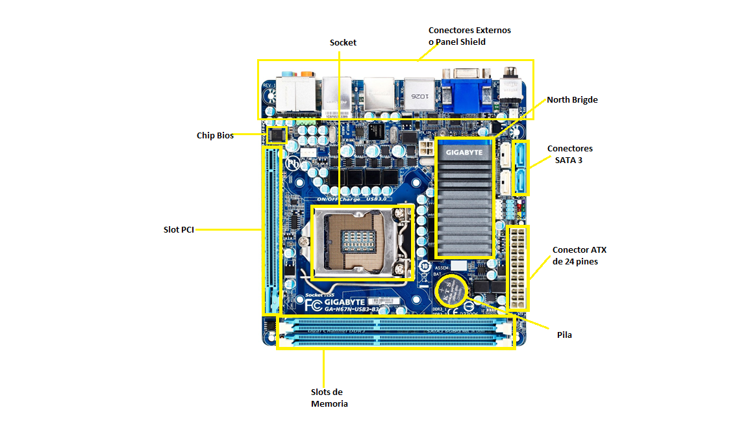

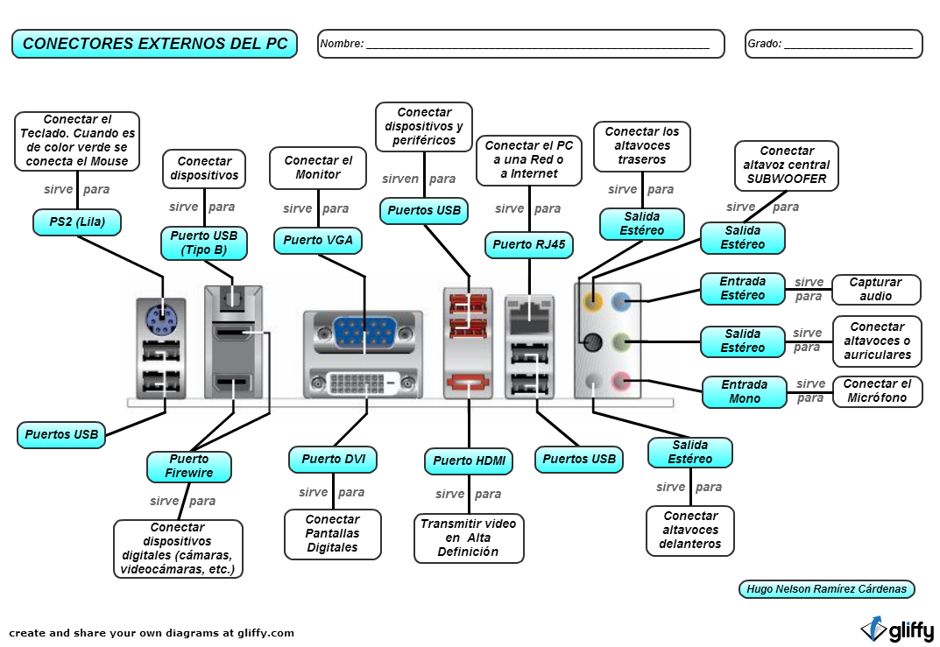

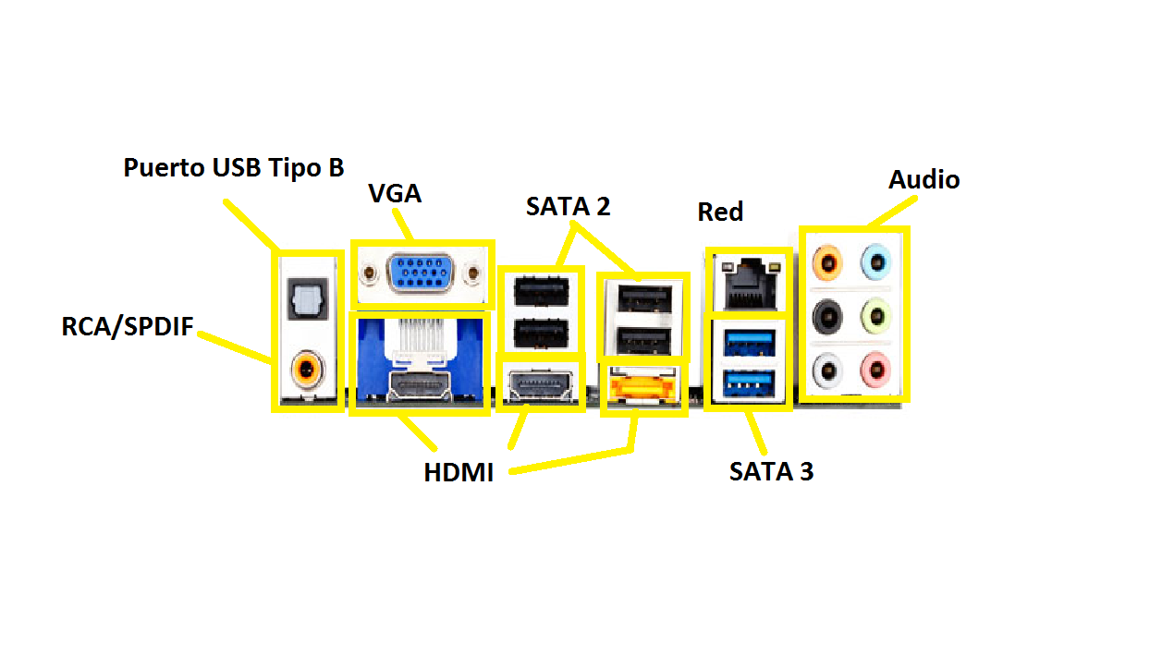

Aquí se muestran Algunos de los dichos anteriormente y para que sirven.

